**R848** *Scheda creata il 30 ottobre 2021; Ultimo aggiornamento; 22 dicembre 2023*

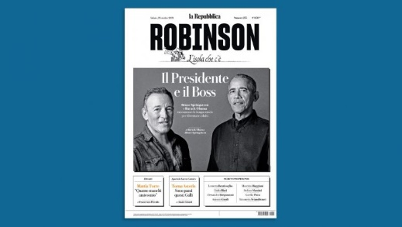

**Descrizione storico-bibliografica**

**\*Robinson.** - N. 1 (27 novembre 2016)- . - [Roma] : [La Repubblica], 2016- . - volumi : ill. ; 45 cm. ((Settimanale. - In testata, prima del titolo: La Repubblica. - Sottotitolo dal n. 120 (24 marzo 2019): l'isola che c'è. - Poi editore: GEDI. - Inserto domenicale del quotidiano "La Repubblica". - VIA0323889

I \***libri di Robinson**. - Anno 1, n. 1 (17 settembre 2023)- . - Torino : Gedi, 2023- . - volumi ; 18 cm. ((Settimanale. - RT10184224

Soggetto: Cultura – Periodici

Classe: D055.1

**Sito web**: <https://www.repubblica.it/robinson/>

**Informazioni storico-bibliografiche**

Arte, musica, libri: **Robinson di Repubblica** è l'inserto della domenica dedicato alla cultura. **Robinson** è l'inserto culturale che esce in edicola tutte le domeniche con **La Repubblica**. ... Arte, teatro, musica, spettacolo, ma anche tanto spazio dedicato ai libri e alla lettura.

**17 settembre 2023. La domenica c’è Robinson: nuovo giorno, nuovo look, stessa missione**

Sempre di domenica! Robinson cambia grafica e cambia giorno. Le firme del nostro inserto culturale ci ridono su. In edicola dal 17 settembre con il primo libro di Robinson: una nuova edizione de La canzone di Achille pensata con i booktoker. - <https://video.repubblica.it/robinson/la-domenica-c-and-8217e-robinson-nuovo-giorno-nuovo-look-stessa-missione/452596/453559>